Отчет об исследовании сходимости различных методов Монте-Карло при вычислении интегралов.

Студент группы М16-401 Квасный Алексей.

**Задание**

Проводилось вычисление следующего интеграла:



Следующими методами:

1) Стандартный алгоритм с включением особенностей в плотность. Использовалась плотность:



2) Выделение главной части



При этом для каждого метода сначала использовалась последовательность псевдослучайных чисел, а затем последовательность Холтона.

**Результаты**

Для различных значений N от 1000 до 50000 с шагом 1000 была посчитана соответствующая оценка интеграла. Результаты можно у видеть на графиках. На графике 1 изображена зависимость десятичного логарифма потерь точности от десятичного логарифма числа испытаний для стандартного алгоритма. На графике 2 – для алгоритма с выделением главной части. На графике 3 для обоих алгоритмов.

Для каждой зависимости с помощью метода наименьших квадратов была построена линейная зависимость: 

|  |  |  |
| --- | --- | --- |
|  | Стандартный алгоритм | Алгоритм с выделением главной части |
| Псевдослучайные числа | , | , |
| Последовательность Холтона | , | , |

График 1.

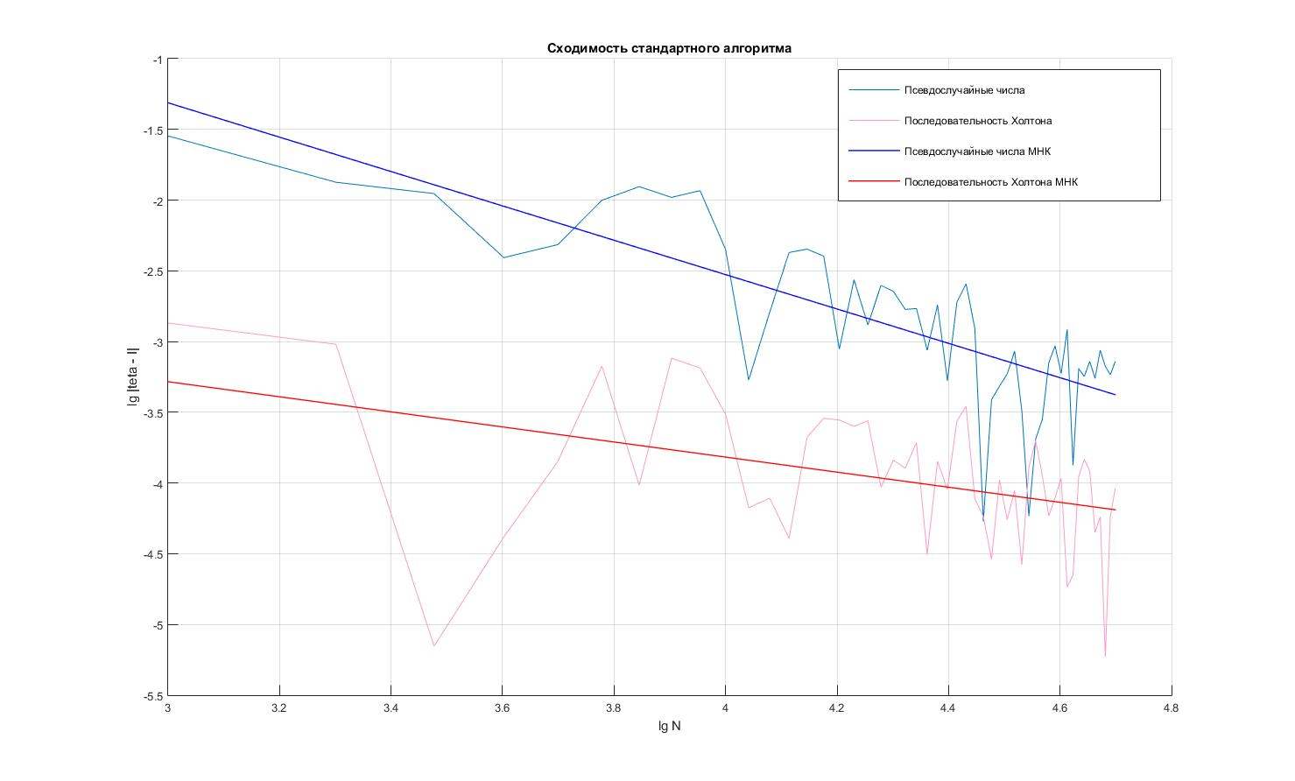

График 2.

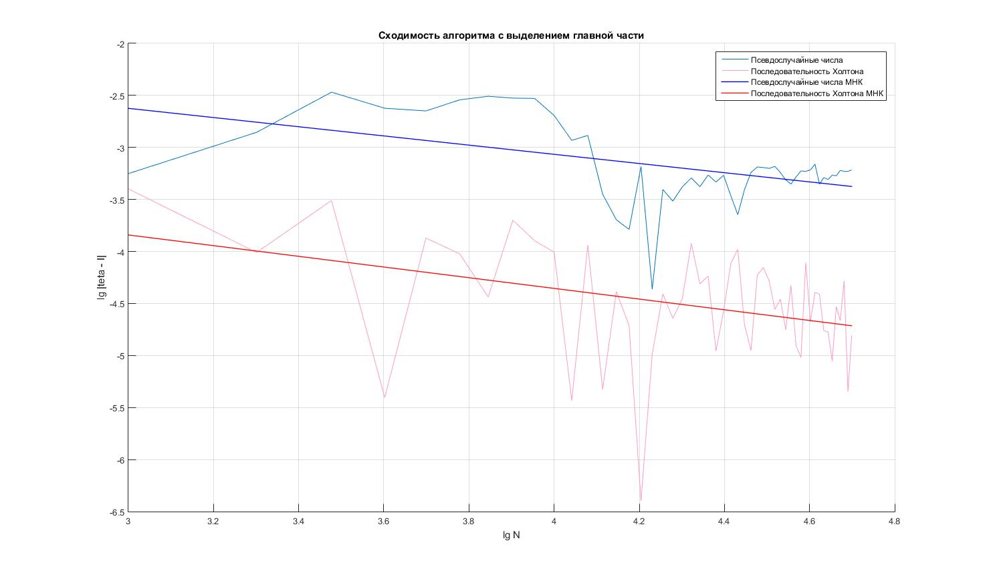

График 3.

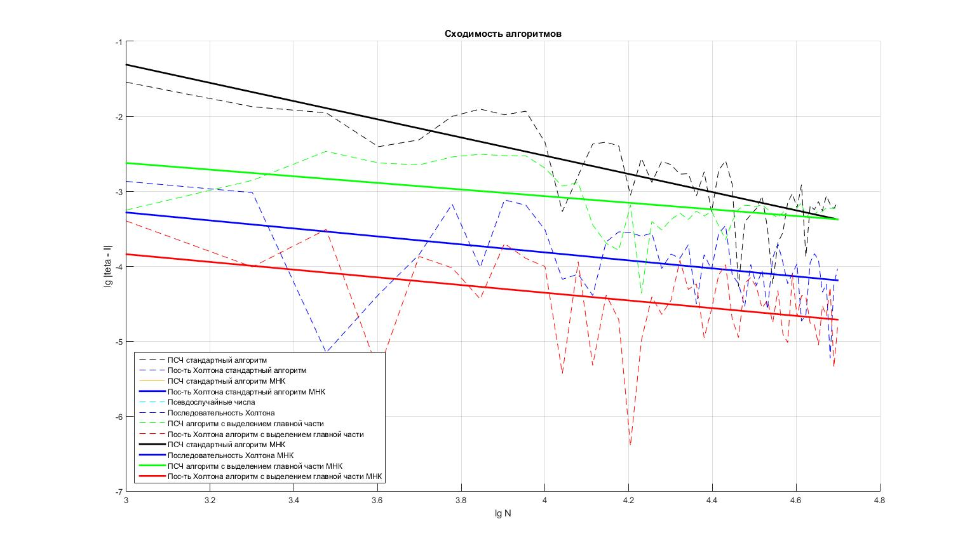

**Выводы**

Как видно из графиков наибольшей сходимостью обладает алгоритм с выделением главной части с использованием вместо последовательности псевдослучайных чисел последовательности Холтона.